ДЕМОВЕРСИЯ

ИТОГОВАЯ РАБОТА ПО ОКРУЖАЮЩЕМУ МИРУ

ДЛЯ 3 КЛАССА

(2018/2019 учебный год)

Школа _______________________ Класс 3 ___________

Фамилия, имя ______________________________________________

В работе тебе встретятся разные задания: в одних тебе нужно будет выбрать ответы из нескольких предложенных, в других – записать несколько слов. Обрати внимание: в заданиях с выбором ответа правильный ответ только один! Правильный ответ в заданиях 1 – 8 отметь крестиком, в заданиях 9 - 14 запиши ответ, в задании 12 проведи линии, в 15 задании нужно из текста выделить явные факты и по ним определить объект, записать ответ.
Если ошибся, то зачеркни ошибку и выбери другой ответ.

Желаем успехов!

- Укажи объект природы.
□ катер □ маяк
□ дождь □ дельтаплан

2. Каких веществ не бывает?
□ твёрдые вещества
□ жидкие вещества
□ свободные вещества
□ газообразные вещества

3. Что происходит с воздухом при нагревании?
□ растворяется □ окрашивается
□ расширяется □ сжимается

4. Укажи растение, которое относится к группе водорослей.
□ камыш □ морская капуста
□ василёк □ ива

5. Укажи животное, которое может жить только в воде.
□ бобёр
□ дельфин
□ лягушка
□ гагара

6. Что такое осязание человека?
□ Способность человека слышать различные звуки.
□ Способность человека чувствовать запахи.
□ Способность человека чувствовать различные вкусы.
□ Способность человека чувствовать прикосновения.

7. Укажи место, где детям младшего возраста запрещается
ездить на велосипедах?
□ на стадионе
□ во дворе
□ по обочине дороги
□ на закрытой площадке

8. Какое полезное ископаемое имеет следующие свойства:
твёрдое, сыпучее, тяжелее вода, жёлтого цвета?
□ нефть □ глина
□ каменный уголь □ песок

- Как называется план доходов и расходов?

__________________________________________

10. Напиши названия 3 – 5 городов Золотого кольца России.
__________________________________________
__________________________________________

11. Напиши названия 2 – 3 стран, которые имеют границы с
Россией.
________________________________________
________________________________________

12. Соедини линиями названия стран с их столицами.

Швеция Стокгольм

Исландия Осло

Норвегия Рейкьявик

13. Назови страны Бенилюкса.
_________________________________________
__________________________________________

14. Отметь флаг Германии?
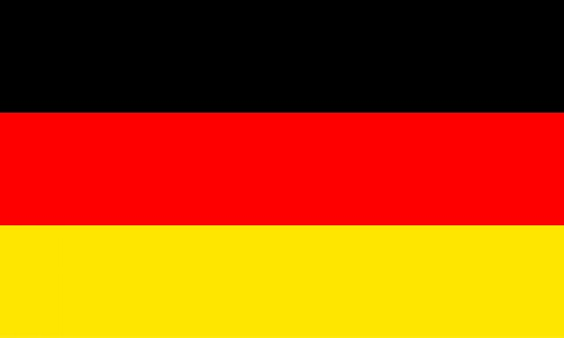
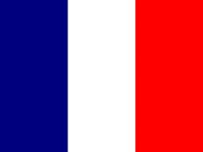


15. Определи, о каком животном идет речь.

Это самый высокий зверь на всей Земле. Даже новорождённый детёныш ростом в 2 метра! А от земли до рожек взрослого животного – 6 метров, из них половина приходится на шею. Хотя язык у этого животного очень длинный, но он постоянно молчит.
__________________________________________

